水质自动在线监测系统资料

目 录

- 总述....................................................3
- 系统控制原理和工作原理.................................15
- 系统的安装.............................................18
- 试运行和正常运行.......................................19
- 系统的日常维护.........................................24
- 系统备件更换周期.......................................27
- 系统故障排除...........................................28
- 控制软件界面...........................................29

- 总述

1.1 概述
在线水质自动监测系统是一个以在线分析仪表为核心，运用自动控制技术、计算机技术以及相关的专用分析软件所组成的监测体系，具有投资经济、功能强大、稳定可靠、操作简单、维护量少的特点。该水质自动监测系统因为有了运行控制、自动维护、系统诊断等功能，使得过去采用各单台仪表独立测量的时候经常发生仪表损坏，维护不及时等问题迎刃而解，也从根本上降低了人工维修的工作量，实现了低维护甚至免维护。另外，水质自动监测在取样系统、分析测量、数据处理等主要环节实现了全自动控制，确保测量结果满足要求。

在线水质自动监测系统主要由主系统,辅助系统两大部分组成：

- 主系统：
- 取水单元
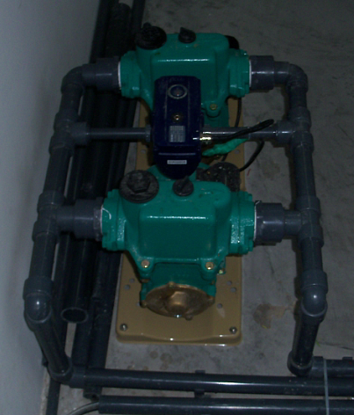

取水系统工作原理及特点：
● 取水过滤单元：
取水过滤单元采用PVC浮筒采样方式，浮筒取水部分位于距水面0.5米处，保证取出的水样符合国家标准。同时浮筒下部有滤网，滤网网眼直径为5毫米，可以阻挡大部分水面上的杂质和悬浮物。
● 采水泵单元：
采水泵单元采用双泵切换工作原理，用户可以自行选择双泵自动切换模式，或者一泵运行一泵备用的工作模式，确保用户在一泵损坏的情况下，系统仍然能够正常运行。在采水管路上采用水压监测系统，当采水泵损坏或河道无水时，自动停止采水，并发出无水报警，提醒用户采取相应措施。

▲ 水样静置处理单元
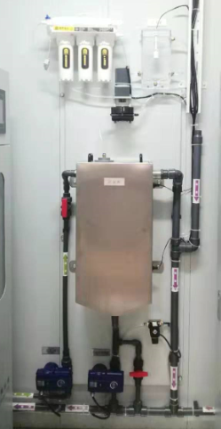
水样静置处理单元的工作原理及特点：
● 沉淀池单元：
沉淀池单元采用PVC结构，内部有进样部分，排放部分，自来水喷淋部分，压缩空气喷淋部分组成。排放部分采用电动球阀方式，彻底防止由于底阀漏水，淤泥堆积而造成的故障。自来水喷淋和压缩空气喷淋可以对沉淀池进行彻底的清洗，防止藻类生长和泥沙堆积。
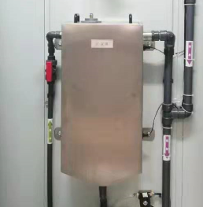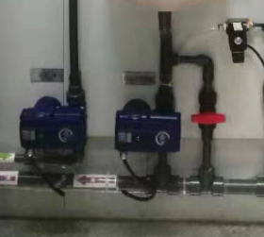
- 分析测量单元
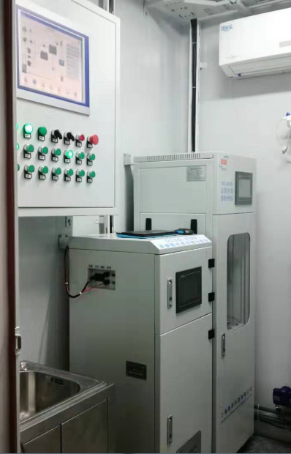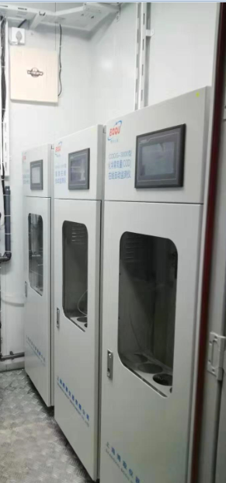
- 系统控制单元

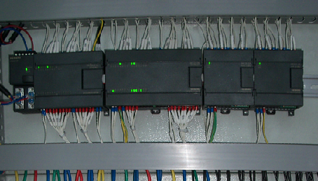

- 数据采集显示单元
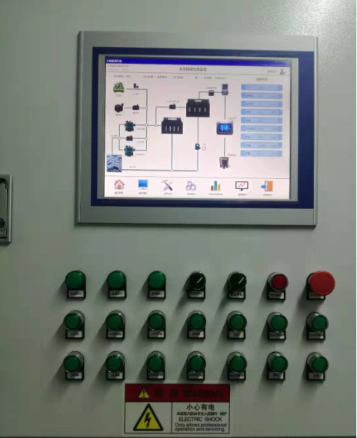

- 辅助系统：
- 预处理装置
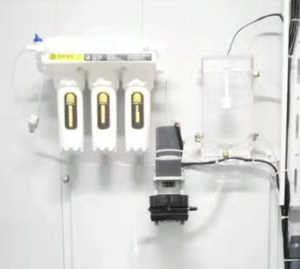
预处理系统工作原理及特点：
● 过滤芯单元：
过滤芯部分采用PE烧结滤网，采用超高分子聚乙烯材料（过滤颗粒直径从0.2微米至140微米可选），PE滤芯优点是孔径分布均匀，耐强酸和强碱，缺点是无法用于80摄氏度以上环境，不适合用于粘性特别大的液体中。滤芯安装在支架上用螺母固定，可以很方便的拆卸和安装，并可以重复清洗使用。
● 样水抽取单元：
样水抽取单元采用蠕动泵连续进样方式，通过过滤芯将经过沉淀池沉淀后的水样上清液取出，注入样水杯。取样完成后，通过蠕动泵反向运转将样水杯内部的样水排出，同时对滤芯进行反冲洗，并用压缩空气对滤芯进行吹洗，同时在滤芯外部用自来水冲洗，充分达到滤芯清洗的效果。
● 分析样水存储单元：
分析样水存储单元采用有机玻璃结构，便于观察过滤后的样水进样情况和过滤效果。同时在顶部结构上采用搭扣方式，便于用户拆洗和维护。样水存储单元在每次进样前先运行蠕动泵将剩余样水排空，然后将水样注入样水杯。样水注入量由液位计控制，当液位计达到高液位时，停止注入，同时对分析仪表发出启动指令。如果在规定时间内注入量达不到液位计的低液位，系统发出进样失败报警指令，分析仪表将自动停止本次分析过程。
- 压缩空气单元
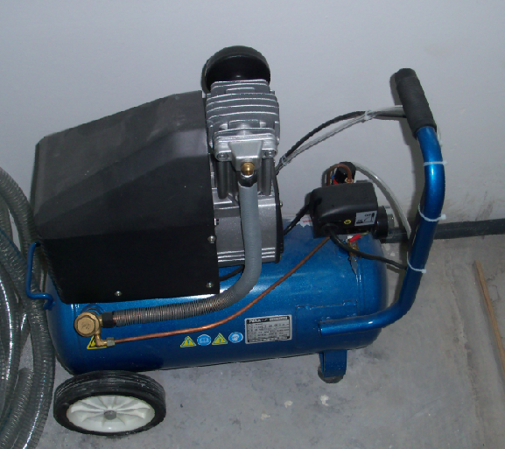

压缩空气单元工作原理及特点：
● 压缩空气单元由空压机系统和空气压力检测系统构成。当系统检测出空压机发生故障时，系统发出空压机报警，空压机停止运行。空气压力检测系统可根据用户要求自行更改上下限范围，可适用与不同的工作环境。
- 自来水及纯水单元
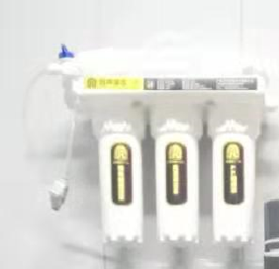

自来水及纯水单元工作原理及特点
● 自来水单元：
自来水单元由自来水进样系统和自来水压力检测系统构成，自来水检测系统检测自来水压力，如果达不到设定要求，自动停止自来水清洗单元运行，系统其他部分仍维持正常运行。当自来水恢复正常时，自动恢复自来水清洗单元功能。

● 纯水单元：
纯水单元由反渗透系统，纯水箱组成。自来水经过过滤，杀菌，吸附作用，制取纯水，纯水制取量由纯水箱液位控制，达到一定压力时，自动停止纯水制作。纯水可根据用户要求定时自动更新，保持纯水达到10兆电阻率的要求。

- 自动清洗单元
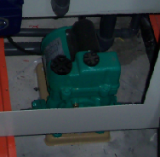

1.2 主要技术参数
应用：水样必须干净清澈，如有必要需过滤（有过滤装置可选）
流速：1000 L/H
压力：最大3 bars
压缩空气压力： > 5 bars
温度：最大40℃
安装：小屋安装
电源： 220V－50Hz

- 系统控制原理和工作原理
2．1 系统控制原理
在线水质自动监测系统采用SIEMENS公司的S7-200可编程控制器作为自动监测系统的核心控制部件。可编程控制器（Programmable Controller），简称PLC。它以微处理器为核心，集自动化技术，计算机技术，通信技术为一体，目前广泛应用于自动化控制的各个领域中。可编程控制器具有可靠性高，抗干扰能力强，体积小，使用方便，编程简单，易于掌握等特点。公司经过多次筛选，特别选用了SIEMENS公司的S7-200可编程控制器这款可靠性和信价比极高的产品作为在线水质自动监测系统的核心控制部件。目前运行于全国各个水质自动监测站中，运行情况良好。

2．2 系统工作原理
在线水质自动监测系统采用间歇取样方式工作，可根据用户要求自动完成定时采集水样，水样过滤，仪表分析，系统自清洗，以及数据采集，传输，超标报警等功能的实现。其工作步骤共8步：
- 采水管路补水阶段
在样水进样前先对进样管路补水可提高样水上水速度，并对进样管路进行清洗。
- 沉淀池进样阶段
采水泵工作，将样水加入沉淀池。
- 样水沉淀阶段
样水在沉淀池内沉淀30分钟，以便仪表分析时取样水上清液。
- 取样水上清液阶段
通过滤芯和预处理装置将沉淀池中的样水上清液取出，存放在样水杯中。
- 仪表分析阶段
仪表自动提取样水杯中的水样，并开始分析水样。
- 数据采集阶段
工控机对仪表分析的数据进行采集，并存入数据库。
- 系统管路清洗阶段
系统用清水对内部管路进行清洗。
- 浮筒清洗阶段
系统用清水和带压空气对浮筒进行水汽混合反冲洗。

报警处理：
1. 取样报警：当取样泵运行10分钟后，水位仍无法达到沉砂池高液位，发出取样报警信号。
处理：停止取样泵运行，如果有备用取样泵，备用取样泵开始运行，面板显示取样报警，如备用取样泵10分钟后仍没有取上样水，系统自动停机。
2. 样水杯报警：当进样泵运行4分钟后，样水杯水位不能达到高液位，发出样水杯报警
处理：不提供仪表触发信号，仪表停止运行，但其他功能正常，面板显示样水杯报警。（样水杯液位恢复后，自动恢复仪表触发功能）
- 系统的安装
为保证水质分析仪的稳定可靠运行，本在线水质自动监测系统必须安装于室内，安装地要求通风充分、防尘、防潮，室温5-30℃。分析仪使用螺钉固定安装于机架，如有可能尽可能使分析仪显示屏与视线平行。
安装还包括：
- 待测水样管 (DN25 PVC管，PVC管）
- 压缩空气管（6mm软管）、自来水管（DN15PVC管）、纯水管（6mm软管）
- 无压废液排放（DN32 PVC管）
- 分析仪左右手有足够的空间便于电缆的连接、试剂的更换和水管的
连接
- 冷却水接入无压废液排放口以防冷却水倒流入分析仪
- 电源电缆及信号电缆的连接等
- 其它附件的安装

第四章 试运行和正常运行
3.1 试运行
建议第一次开机前检查如下：
- 检查管路是否正确连接
- 检查自来水是否正确接入
- 检查样品水及试剂是否正确接入
- 检查分析水样排放及废液排放
- 检查电压
以上工作完毕，可闭合电源开关。

3.2 正常运行
运行在线水质自动监测系统前请检查如下项目：
- 确保管路处于畅通状态
- 确保自来水正确接入
- 确保试剂正确接入
- 确保电控箱内空气开关已合上

3.2.1 电控箱的操作
电控箱内空气开关合上，系统处于待机状态。

系统的手动运行操作
具体操作如下：
将二个转换开关分别打至“系统工作”、“手动工作”。
分别按下对应设备的按钮，可以单独对设备进行操作，同时对应的指示灯会亮起，提示设备正在运行中。
停止设备只需要再次按下对应设备的按钮，就可以停止设备，同时对应的指示灯会熄灭，提示设备停止运行。
手动操作除了可以单独测试某一设备的运行情况，还可以做为临时取样时的快速操作，具体操作如下：
1. 将系统开关打至“系统工作”、“手动工作”，系统指示灯显示“系统运行”，“手动运行”。
2. 按下“沉砂池排放阀”， “进样泵反转”按钮，系统将沉砂池，样水杯内的剩余样水排出。
3. 样水排出完成后，关闭三个排放阀，打开“采样泵”，“进样阀”按钮，系统会将样水注入沉砂池，池子注满后可以关闭采样泵和进样阀。
4. 根据现场情况对沉砂池内的样水进行沉淀，也可以不进行沉淀，直接打开“进样泵正转”按钮，将过滤后的样水注入样水杯。
5. 样水杯下部有一个手工取样阀，提供给实验室分析的样水可以通过打开手工取样阀提取。保证实验室做比对用的水样和仪表分析用的水样是通过同一过滤系统过滤后的水样，提高比对的一致性。

系统的自动运行操作
具体操作如下：
将二个转换开关分别打至“系统工作”、“自动工作”。系统指示灯显示“系统。
本系统采用可编程控制器控制，实现自动采样、反吹、反清洗等功能。系统采用间歇取样，每次循环间隔可根据用户要求设定。

系统紧急停车操作
当遇到紧急事件时，需要立即对运行中的设备进行停止操作，在系统操作面板上有一个红色紧急停止开关，只需要用手掌拍下紧急停止开关，整个系统设备会立即全部停电，保证操作人员安全。事件解除后，右旋紧急停止按钮，系统即可以恢复供电。

系统报警的操作
公司的工控机软件采用独特的视图化报警显示模块，可对系统的样水压力，样水杯液位进行自动检测和报警，并能针对不同故障自动进行处理。

系统的停机操作
具体操作如下：
将沉砂池，五参数池，样水杯内的样水排空。
打开清洗泵将自来水注入沉砂池。
将转换开关“系统工作/停止”打至停止状态，系统运行指示灯熄灭。

系统的长期停机操作（一周以上）
具体操作如下：
将沉砂池，样水杯内的样水排空。
打开清洗泵将自来水注入沉砂池和五参数池。
将五参数电极清洗干净，按照说明书要求妥善保存。
将过滤芯用清水清洗干净。
将仪表内部管路清洗干净，将管路里的试剂排空。
将转换开关“系统工作/停止”打至停止状态，系统运行指示灯熄灭。

警告：如系统停机超过一周，分析仪中的试剂必须排空干净。

3.2.2 KMNO4的操作
请参见《KMNO4 使用手册》
3.2.3 AMMONIUM的操作
请参见《AMMONIUM 使用手册》
3.2.4 TP的操作
请参见《TP 使用手册》
3.2.5 TN的操作
请参见《TN使用手册》

第五章 系统的日常维护
因为本系统采用可编程控制器控制，实现自动采样、反吹、反清洗等功能，从根本上降低了人工维修的工作量，实现了低维护甚至免维护。具体维护工作如下：
－ 样水杯的清洗
先将样水杯底部的固定螺丝拧松，将样水杯向上提起，即可将样水杯取下。样水杯顶盖采用搭扣方式，将搭扣放松可取下样水杯顶盖。用毛刷将样水杯内壁刷洗干净，清洗结束后，将样水杯重新安装即可。
－ 沉淀池的清洗
将沉淀池底部的手动排放阀打开，使沉淀池内的样水排出。用带一定压力的自来水对沉淀池内部进行冲洗，同时用毛刷刷洗沉淀池内壁，清洗结束后，等沉淀池内的清洗水排放干净，将手动排放阀关闭。如沉淀池内壁沉积较厚的水藻和水垢，不易清洗时，可先将沉淀池内充满自来水，加入适当的低浓度次氯酸钠溶液，浸泡1小时后再清洗。
－ 进样滤芯的清洗
进样滤芯安装位置在PVC沉淀池内，将沉淀池顶盖打开即可看到。将滤芯底部固定螺母拧下，就可将滤芯拆下。将滤芯浸入50℃左右的清水或低浓度次氯酸钠溶液中，浸泡30分钟，然后用毛刷对滤芯内外进行刷洗，清洗干净后再用清水清洗干净，重新安装即可。
－ 进样泵蠕动泵管的更换
将进样泵泵管卡键打开，取出蠕动泵管，更换成新的蠕动泵管，关闭泵管卡键，打开“进样泵正转”按钮，检查是否能正常进样，如果可以正常进样，说明泵管安装正确，如果不行，需要检查泵管安装位置是否正确。
－ 进样软管的清洗
将软管从接头上取下，用带一定压力的自来水冲洗干净即可。
－ 浮筒的清洗
将浮筒提出水面，把浮筒表面的附着物清洗干净，同时将浮筒内的采样泵吸头取下，清洗干净。
－ 空压机排水
先将空压机进气阀关闭，将空压机底部的排水阀打开，等空压机内部的水排空后，将排水阀关上即可。
－ 仪表试剂的添加
巡视在线水质自动监测系统，如发现试剂不足应立即添加。每二至三周更换分析仪的化学试剂，确保化学试剂的新鲜
－ 仪器的清洁
平时注意观察仪表的运行情况，发现试剂泄漏等情况，应立即将仪表关机，将试剂清洗干净，并检查试剂泄漏原因。
每次重新标定或添加试剂后，应将不慎滴出的试剂及时擦干净。
对存放试剂的试剂箱，和试剂架也应定期清洁。

－ KMNO4的日常维护
请参见《KMNO4 使用手册》

- AMMONIUM的日常维护
请参见《AMMONIUM使用手册》

- TP的日常维护
请参见《TP 使用手册》

－ TN的日常维护
请参见《TN 使用手册》

- 系统备件更换周期
1.建议三个月需要更换的备件：
- 进样泵泵管 1根
- 精密过滤芯 1根（根据水样情况，如果样水粘度较大，需增加更换频率）
- 纯水机过滤芯 3根

- 建议一年需要更换的备件：
- 电动球阀 5个（根据实际使用频率，判断球阀是否老化）

3.建议库存备件：
- 采样泵 1台
- 清洗泵 1台
- 空压机 1台
- 进样泵 1台

第七章 系统故障排除
以下列出部分故障出现时的解决方案：
样品杯无水 | －检查系统运行是否正常  －是否存在漏水现象  －水汽反冲阀是否工作  －滤芯是否堵塞
沉淀池无水 | －采样泵是否工作正常  －浮筒是否堵塞  －沉淀池的手动排放阀是否关闭  －采样水管是否断裂，或漏气
电脑显示断水 | －检查样品杯是否有水  －检查样品杯内的液位开关是否卡住
系统长时间处于等待状态 | －检查沉砂排沙阀是否未到位  －检查沉砂箱内的低液位开关  －将系统停机重启
纯水装置不制纯水 | －检查自来水阀是否打开  －电控箱内的空气开关是否打开
仪表无显示 | －检查空气开关是否打开  －检查仪表开关是否打开  －联系公司
电控箱发生异常情况 | －关闭电控箱电源开关  －与公司联系
系统发生溢水，漏水现象 | －确认漏水位置  －如漏水较严重且无法解决，可停止系统运行，与公司联系
系统报警灯亮 | -通过工控机软件可查出具体故障位置，根据故障原因采取不同的解决方法。
其它异常情况 | －先将系统停机  －及时与公司联系
如发生异常情况，请先确认故障位置，与公司联系时，请将故障位置，故障器件告知公司，以便维修时可以配备足够的备件和工具。

第八章 控制软件界面
1.首页
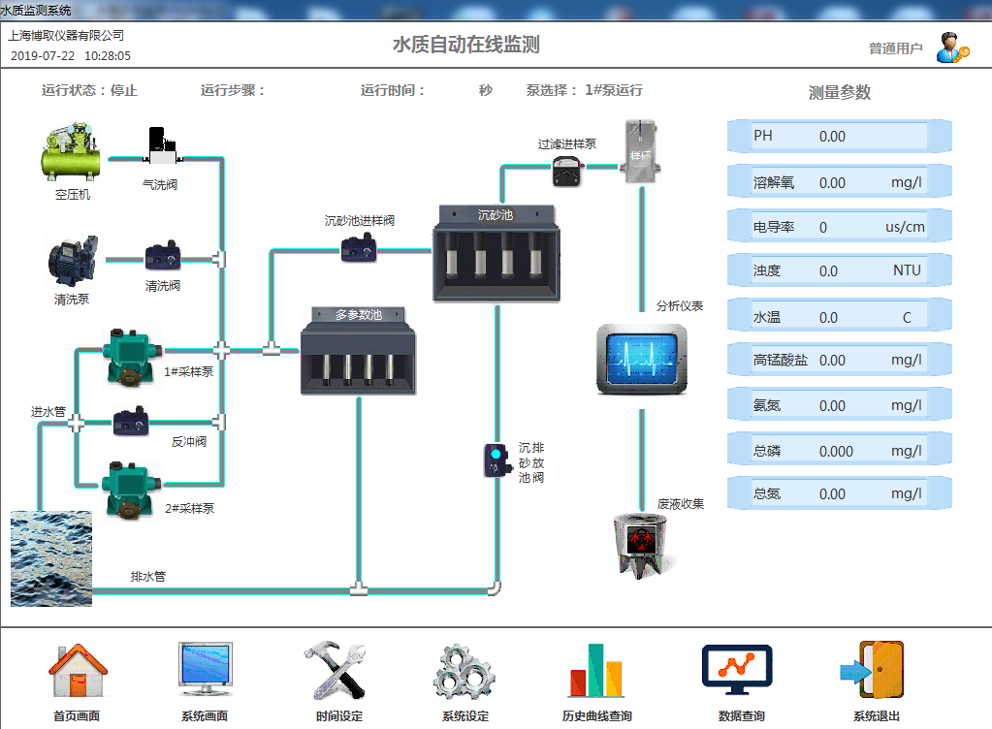
2.系统画面
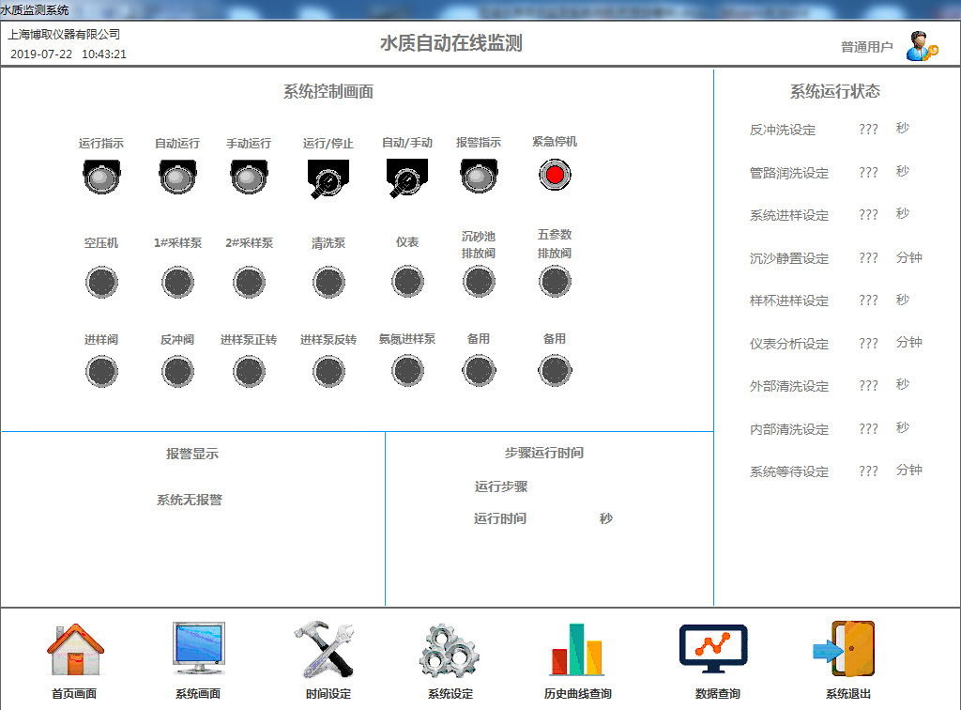

- 时间设定（需要管理员登录后操作）
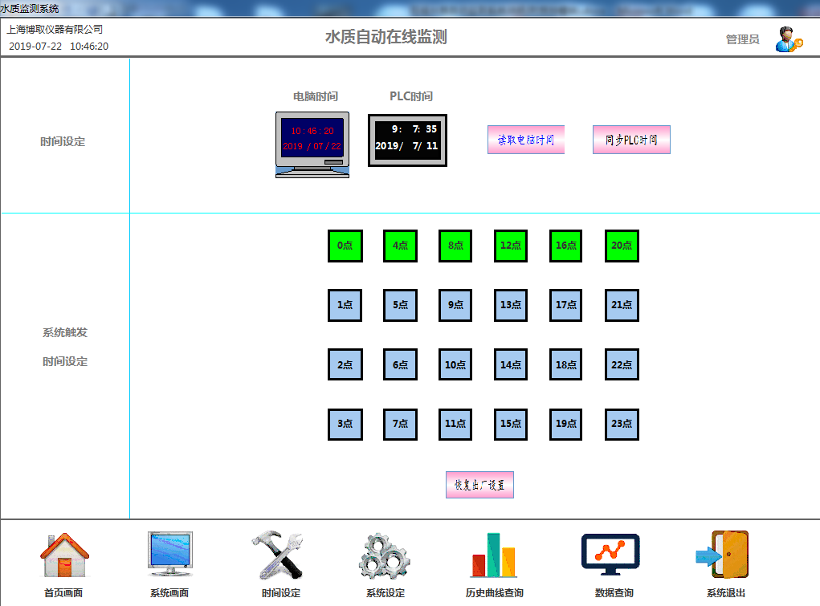
- 系统设定（需要管理员登录后操作）
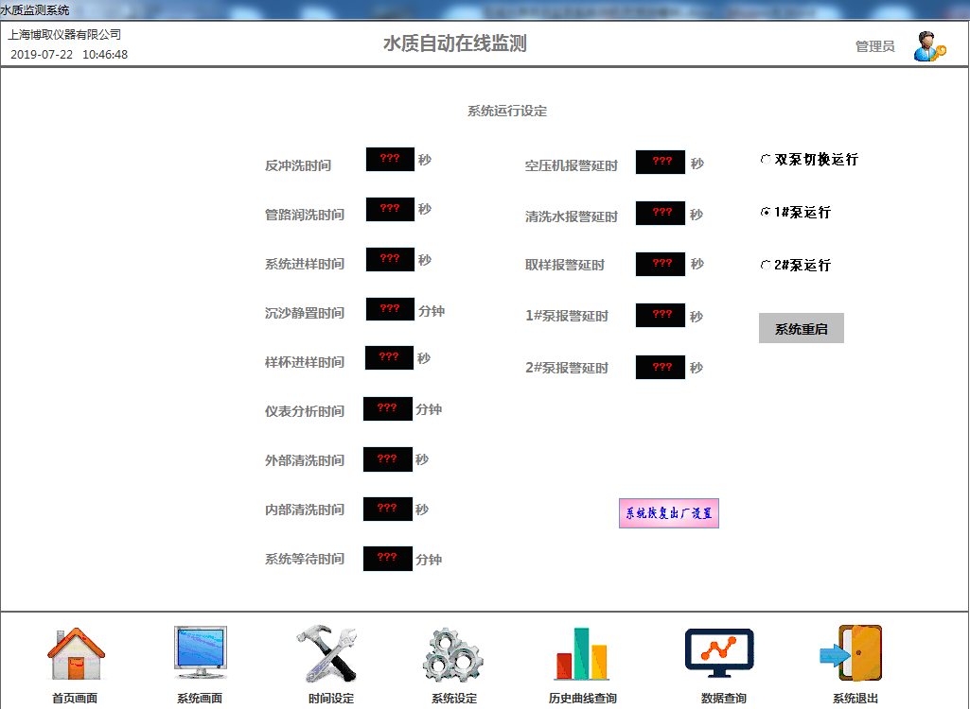

- 历史曲线
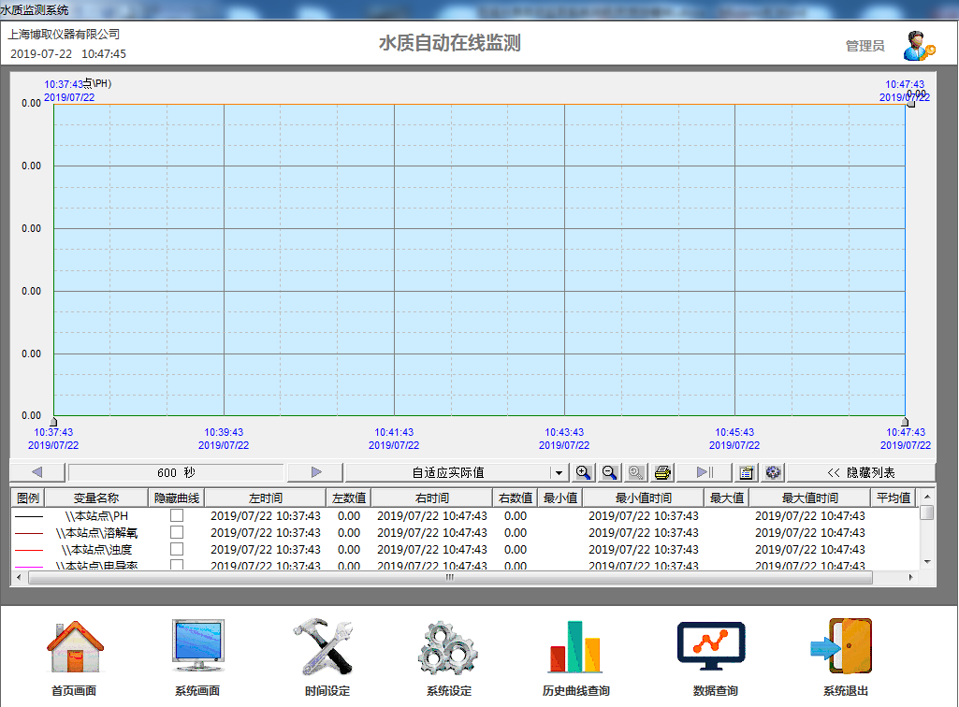
- 数据查询
